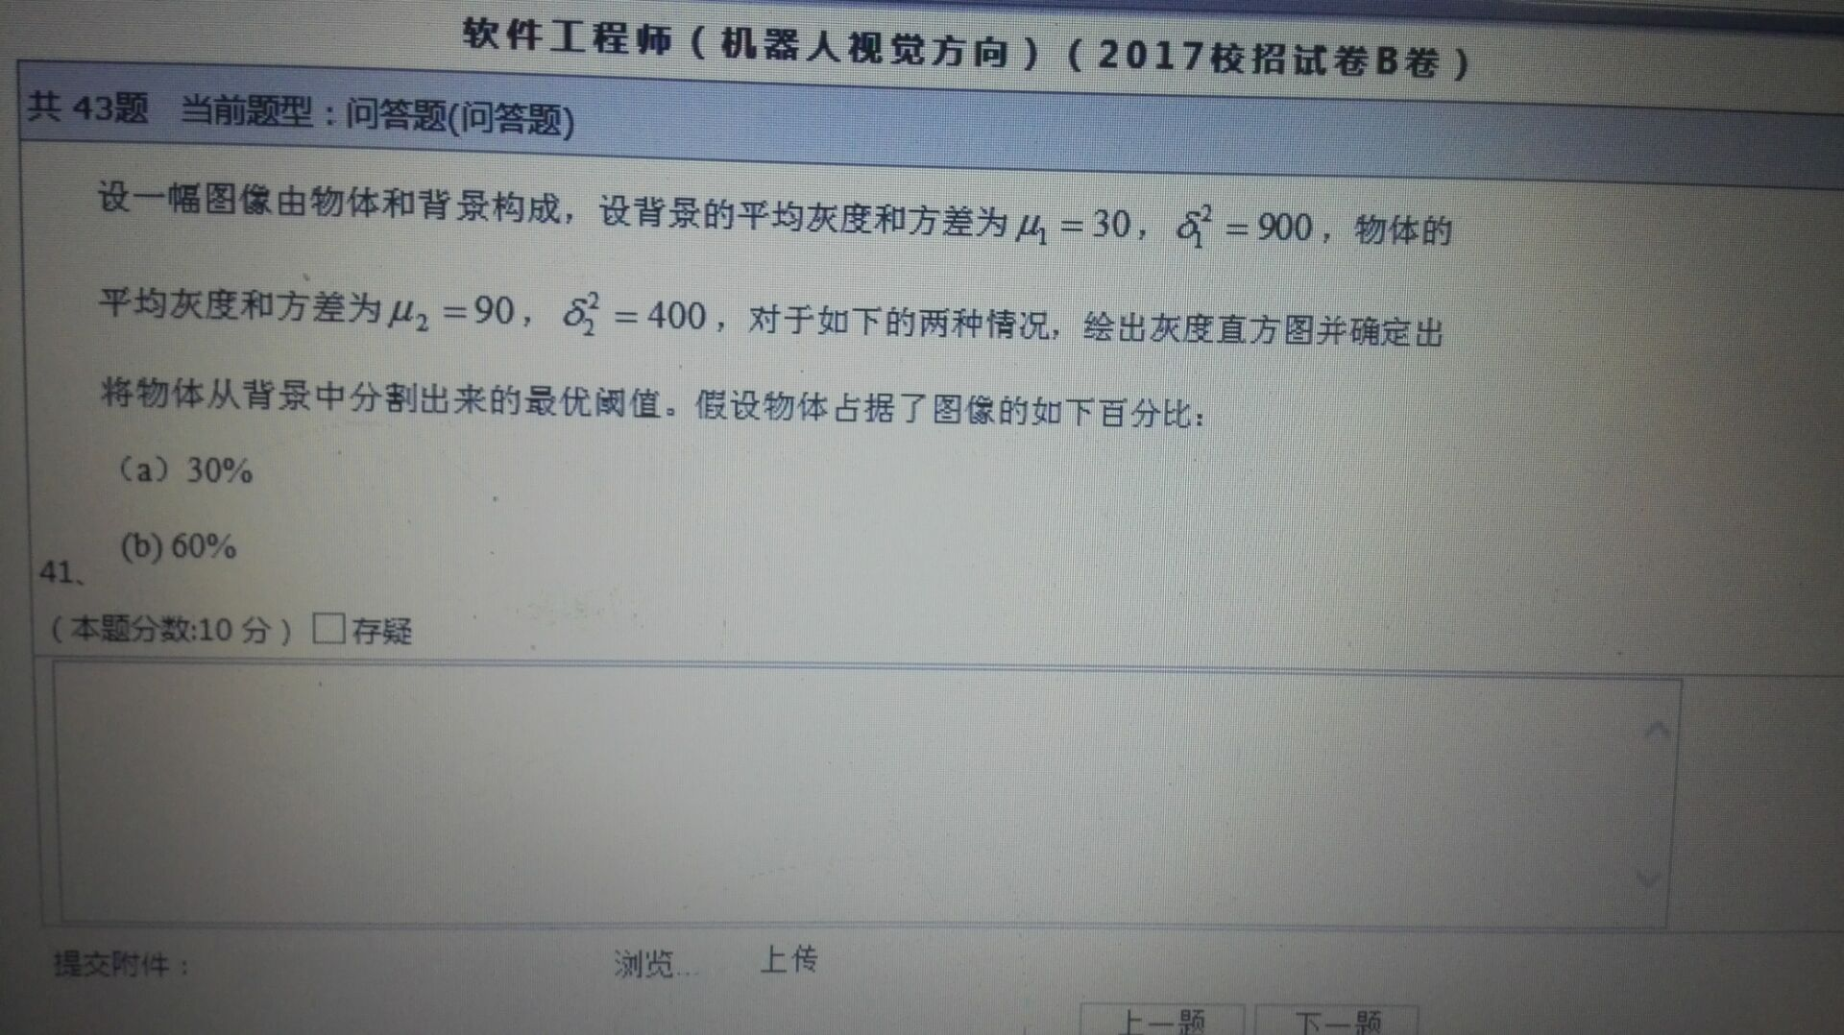
E(aX+bY)=aE(X)+bE(Y);
D(aX+bY)=a^2D(X)+2abCov(X,Y)+b^2D(Y);
解答：
- 1.E(0.7X+0.3Y)=0.7E(X)+0.3E(Y)=0.7*30+0.3*90=48
D(0.7X+0.3Y）=0.7²D(X)+0.3²D(Y)=0.49*900+0.09*400=477
2.图（3sigma原则）
直方图图像类似下面：
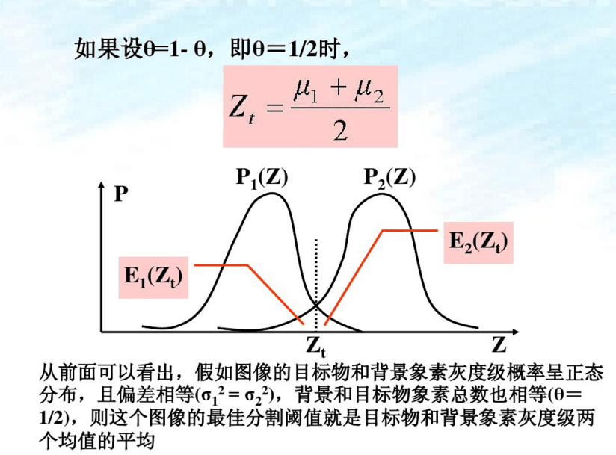
3.最优阈值(48)
- E(0.4X+0.6Y)=0.4E(X)+0.6E(Y)=0.4*30+0.6*90=66
D(0.4X+0.6Y）=0.4²D(X)+0.6²D(Y)=0.16*900+0.36*400=288
最优阈值（66）
直方图图像类似
关于最佳阈值（大津法）的求解：
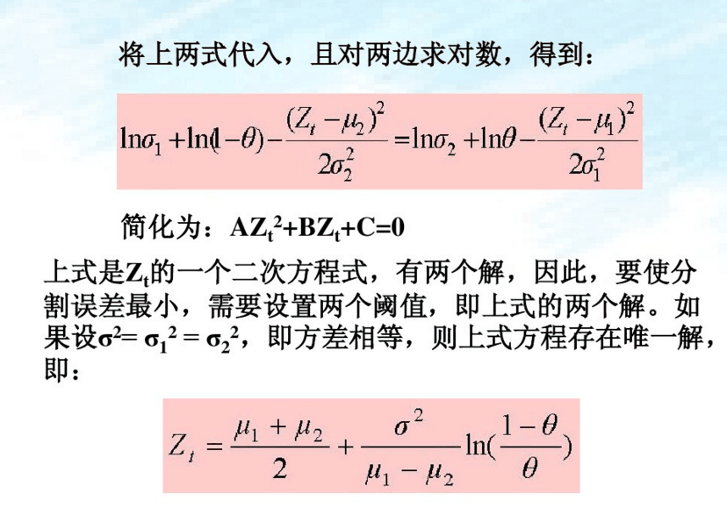
可以使用这张PPT（全部的PPT找不到了）上面的公式求解，但是对数运算太麻烦，人工计算代码麻烦，所以编程实现求该值，程序如下：
// CBestThreshold.cpp : 定¨义?控?制?台?应畖用?程ì序ò的?入?口ú点?。￡
//
#include "stdafx.h"
#include "math.h"
int _tmain(int argc, _TCHAR* argv[])
{
double Threshold;
for(Threshold=0.0;Threshold<255;Threshold=Threshold+0.1)
{
//if(abs((1.946+(Threshold-30)*(Threshold-30)/1800-(Threshold-90)*(Threshold-90)/800))<0.001) //30%的情况
if(abs(((Threshold-30)*(Threshold-30)/1800-(Threshold-90)*(Threshold-90)/800))<0.001)
printf("Threshold=%f\n",Threshold); //60%的情况
}
return 0;
}

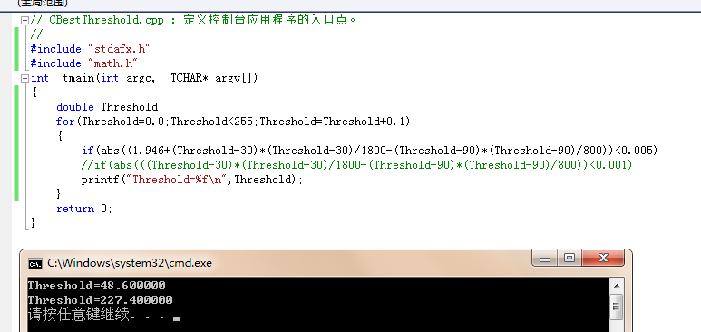
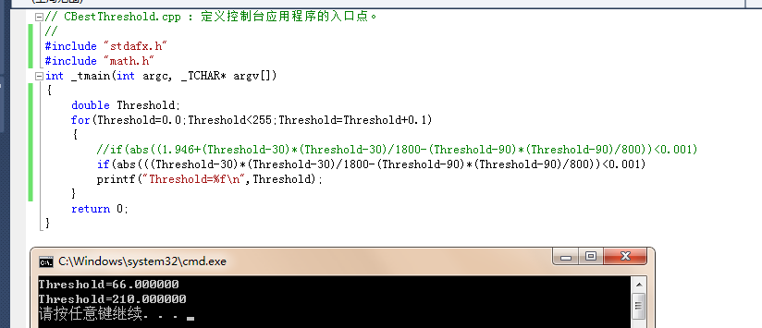
排除较高的解，两种情况的解分别为48和66，与前面的计算结果一致，但是感觉自己绕了个圈子，好像把简单的问题复杂了。
注意：程序在CBestThreshold文件夹。
参考：1.http://wenku.baidu.com/link?url=sTKgmScg2ozr5A5PbTB26uFT6eBT381Lx6zHRIoSjjAvlYzEPX64KqLXZpw0Cr0d-wLNpc5k2tHhNWMB7TGWKwtRp3K3gaqDuf43bu4Wy9u
2.计算区域灰度值方差

